# Obrazloženje prijedloga financijskog plana za razdoblje 2025. – 2027.

# UVODNI DIO

# Proračunski korisnik: INDUSTRIJSKA STROJARSKA ŠKOLA

Sažetak djelokruga rada: Djelatnost Škole je:

1. - Odgoj i obrazovanje mladeži i odraslih za stjecanje srednje stručne spreme i stjecanje znanja i sposobnosti za rad za nastavak školovanja. Djelatnost škola obavlja kao javnu službu.
2. Odgoj i obrazovanje ostvaruje se u Školi na temelju nacionalnog kurikuluma, nastavnih planova i programa rada te školskog kurikuluma. Školski kurikulum utvrđuje dugoročni i kratkoročni plan i program škole s izvannastavnim i izvanškolskim aktivnostima, a donosi se na temelju nacionalnog kurikuluma i nastavnog plana i programa. Školski kurikulum određuje nastavni plan izbornih i fakultativnih predmeta, izvannastavne i izvanškolske aktivnosti, izborni dio međupredmetnih i/ili interdisciplinarnih tema i/ili modula i druge odgojno-obrazovne aktivnosti, programe i projekte te njihove kurikulume ako nisu određeni nacionalnim kurikulumom.

Tablični pregled Prijedloga proračuna Industrijske strojarske škole za razdoblje 2025. - 2027. s usporedbom 2024. (uključujući prijedlog II. Rebalansa) te izvršenjem 2023. daje se u nastavku:

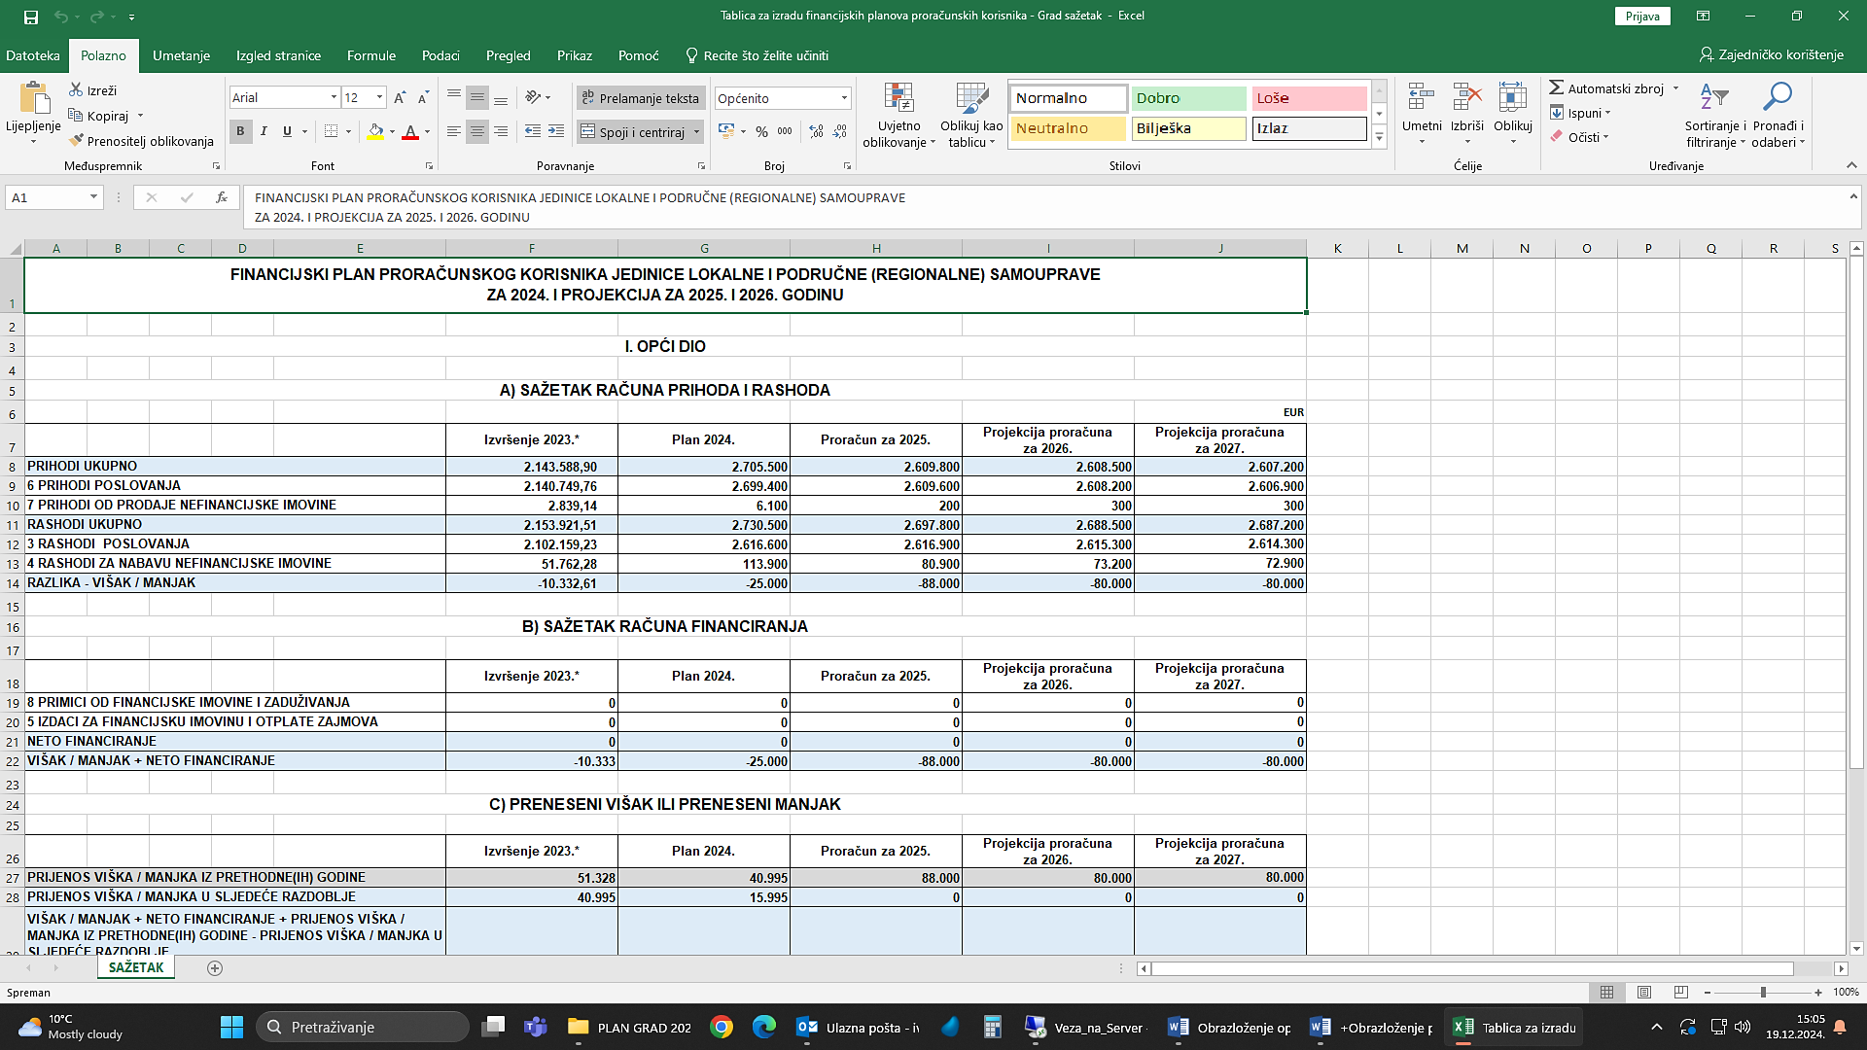

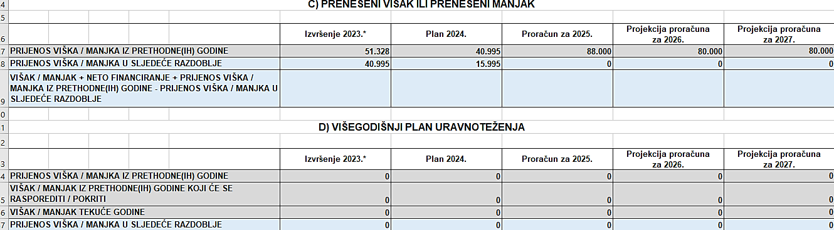

Uupni prihodi planirani su u iznosu 2.609.800,00 € s prenesenim planiranim viškom prihoda iz 2024. od 88.000,00 €, a rashodi 2.697.800,00 €.

# OBRAZLOŽENJE PROGRAMA (AKTIVNOSTI/PROJEKATA)

Proračunski korisnik provodi sljedeći program:

# Program: 4109 DJELATNOST USTANOVA SREDNJEG ŠKOLSTVA

# Zakonske i druge podloge za provedbu programa: *Zakon o odgoju i obrazovanju u osnovnoj i srednjoj školi - Narodne novine br.: 87/2008, 86/2009, 92/2010, ispr. -105/2010, 90/2011, 16/2012,  86/2012 - pročišćeni tekst i 94/2013, 152/2014, 7/2017 i 68/2018), Program javnih potreba u srednjoškolskom odgoju i obrazovanju, Državni pedagoški standard srednjoškolskog sustava odgoja i obrazovanja (Narodne novine 63/08 i 63/10)*

# Cilj programa naše škole jest osigurati kvalitetno obrazovanje i odgoj učenika kroz kontinuirano usavršavanje nastavnika putem seminara, stručnih skupova i aktivnih sudjelovanja, kao i podizanjem nastavnog standarda na višu razinu. Posebnu pozornost posvećujemo poticanju učenika na izražavanje kreativnosti, talenata i sposobnosti, uz brigu o njihovom stalnom učenju i napredovanju, usvajanju zdravih navika te razvoju cjelovite mlade osobe s izraženim samopoštovanjem i građanskom sviješću.

# Uvođenjem novih zanimanja nastojimo unaprijediti konkurentnost naših učenika na tržištu rada i omogućiti im vertikalnu prohodnost u daljnjem obrazovanju. Naš je cilj stvarati optimalne uvjete za odgoj i obrazovanje te kontinuirano unapređivati kvalitetu pružanja srednjoškolskog obrazovanja, prilagođavajući se potrebama učenika i društva.

# U okviru programa provode se sljedeće aktivnosti/projekti:

**Aktivnost A024109 A410901 REDOVNA DJELATNOST PRORAČUNSKIH KORISNIKA**

Na temelju odluke Vlade Republike Hrvatske o kriterijima i mjerilima za utvrđivanje bilančnih prava za financiranje minimalnoga financijskog standarda javnih potreba odgoja i srednjeg obrazovanja i učeničkih domova, u Proračunu Grada Zagreba za 2025. osiguravaju se sredstva za materijalne i financijske rashode, te rashodi za usluge tekućeg i investicijskog održavanja, kojima se osigurava minimalni financijski standard srednjih škola i učeničkih domova.

Iznosi su planirani na temelju dobivenih limita iz Gradskog ureda za obrazovanje, sport i mlade te povijesnih podataka o realizaciji rashoda korigiranim za procijenjenu stopu inflacije tako da se u okviru ove aktivnosti još predviđaju sredstva iz vlastitih prihoda Škole, prihoda iz posebnih namjena (naknada za duplikate svjedodžbi), pomoći iz drugih proračuna, točnije Ministarstva obrazovanja za plaće radnika, sredstava temeljem prijenosa EU za projekt Erasmus+, dobivenih donacija.

**Aktivnost A024109 A 410902. IZVANNASTAVNE I OSTALE AKTIVNOSTI**

Radi unapređenja kvalitete života i slobodnog vremena mladih te prevencije mogućeg društveno neprihvatljivog ponašanja, proračunom se osiguravaju sredstva za financiranje programa niza izvannastavnih i izvanškolskih aktivnosti, projekata organiziranog provođenja slobodnog vremena mladih i drugo. Jedan od oblika izvannastavnih aktivnosti, kao sastavnog dijela redovitoga školskog sustava tijekom školske godine, jesu natjecanja učenika i smotre učeničkog stvaralaštva organizirane na školskoj, regionalnoj i državnoj razini, u skladu s programom Ministarstva znanosti i obrazovanja, Agencije za odgoj i obrazovanje te Agencije za strukovno obrazovanje i obrazovanje odraslih. Program natjecanja i smotri učenika srednjih škola Grada Zagreba donosi i provodi Gradski ured za obrazovanje.

Za ovu aktivnost iznosi su planirani po dobivenim limitima od Gradskog ureda za obrazovanje, sport i mlade.

**Aktivnost A02 4109 A 410903 POMOĆNICI U NASTAVI**

Sukladno članku 99. Zakona o odgoju i obrazovanju u osnovnoj i srednjoj školi, Državnom pedagoškom standardu srednjoškolskog sustava odgoja i obrazovanja (NN 63/08 i 90/10.), Pravilniku o pomoćnicima u nastavi i stručnim komunikacijskim posrednicima (Narodne novine 102/18, 59/10 i 22/20) u rad škola uključuju se pomoćnici u nastavi/stručni komunikacijski posrednici radi uspostave jednako kvalitetnih uvjeta obrazovanja za sve učenike sukladno njihovim sposobnostima i programu koji samostalno svladavaju u primarnoj sredini. Pomoćnici u nastavi/stručni komunikacijski posrednici sa školama sklapaju neki od ugovora: ugovor o radu, ugovor o djelu, ugovor o obavljanju studentskog posla, ugovor o volontiranju i dr., na određeno i nepuno radno vrijeme, najdulje do kraja nastavne godine. Unutar ove aktivnosti planirana su sredstva za školsku godinu 2025./2026. te su iznosi planirani po dobivenim limitima od Gradskog ureda za obrazovanje, sport i mlade. Planiralo se za jednog pomoćnika u nastavi na temelju povijesnih podataka o potrebi za pomoćnicima.

**Aktivnost A024109 A410905 NABAVA UDŽBENIKA**

Unutar ove aktivnosti planirani su rashodi za nabavu udžbenika za sve učenike srednjih škola kojima je osnivač Grad Zagreb. Prema dobivenim limitima Gradskog ureda za obrazovanje, za nabavu udžbenika u 2025. predviđen je iznos od 61.600,00 eura.

**Aktivnost A024109 A410907 GRAĐANSKI ODGOJ I ŠKOLA I ZAJEDNICA**

U školskoj godini 2024./2025. u srednjim školama Grada Zagreba provodi se novi fakultativni predmet Škola i zajednica (ŠIZ). Riječ je o inovativnom programu koji su zajednički razvili Institut za društvena istraživanja u Zagrebu, Centar za studije mira i konflikata Sveučilišta u Rijeci te Prva riječka hrvatska gimnazija. Predmet Škola i zajednica utemeljen je na pristupima aktivnog poučavanja i učenja s naglaskom na istraživačko učenje i predlaganje konstruktivnih rješenja usmjerenih ka osobnoj i društvenoj dobrobiti te unapređenju okruženja u kojem učenici žive i odrastaju. U 2025. imamo jednu grupu učenika iz ŠIZ-a koju vodi jedna djelatnica kao prekovremene sate te su za to predviđeni rashodi u iznosu 2.100,00 eura.

**Aktivnost K410901 ODRŽAVANJE I OPREMANJE USTANOVA SREDNJEG ŠKOLSTVA I UČENIČKIH DOMOVA**

Za provođenje ove aktivnosti financiraju se rashodi za usluge tekućeg i investicijskog održavanja, rashodi za uredsku opremu i namještaj, rashodi za uređaje i strojeve, prijevozna sredstva u cestovnom prometu te knjige.

Prema uputama Grada, planirani su iznosi na računu rashoda za nabavu proizvedene dugotrajne imovine. Predviđen je iznos od 105.600,00 eura. Također, za ovu aktivnost planirana su sredstva iz vlastitih prihoda škole te prihoda od prodaje nefinancijske imovine čiji višak se i prenosi u 2025. godinu.

**Aktivnost T410902 SUFINANCIRANJE PROJEKATA PRIJAVLJENIH NA NATJEČAJE EUROPSKIH FONDOVA ILI PARTNERSTVA ZA EU FONDOVE**

Škola ima E-tehničara (vanjskog suradnika) na 8 sati mjesečno koji je zadužen za informatičke poslove poput instalacija novih programa, računala, održavanje postojećih, pomoć kod poteškoća u radu s informatičkim programima i sl. Također, iz ove aktivnosti financira se i najam skladišta za strojeve i opremu iz radiona naše Škole koji su premješteni zbog radova na radionama u sklopu projekta RCK. U 2025. predviđen je iznos 28.500,00 eura za ovaj projekt.

**Aktivnost A024109T4109 BESPLATNE MENSTRUALNE POTREPŠTINE**

Grad Zagreb je u Proračunu za 2025. osigurao financijska sredstva za nabavku menstrualnih higijenskih potrepština za učenice srednjih škola Grada Zagreba s ciljem ublažavanja menstrualnog siromaštva, unaprjeđenja zdravstvenih navika mladih te kako bi se osigurala univerzalna dostupnost higijenskih potrepština djevojčicama i djevojkama zagrebačkih škola. Prema uputama Grada, predviđeni su iznosi na računu 38 u iznosu od 100 eura.

**Aktivnost A024109T410907 POMOĆNICI U NASTAVI KAO POTPORA INKLUZIVNOM OBRAZOVANJU - FAZA VII**

Grad Zagreb je 11. listopada uputio projektnu prijavu na Javni poziv Ministarstva znanosti, obrazovanja i mladih za dostavu projektnih prijedloga - Osiguravanje pomoćnika u nastavi i stručnih komunikacijskih posrednika učenicima s teškoćama u razvoju u osnovnoškolskim i srednjoškolskim odgojno-obrazovnim ustanovama, faza VII., objavljen u okviru Europskog socijalnog fonda plus, Programa "Učinkoviti ljudski potencijali" 2021. - 2027. Cilj Projekta je osiguravanje inkluzivnog obrazovanja učenika s teškoćama u razvoju u osnovnoškolskim i srednjoškolskim odgojno obrazovnim ustanovama Grada Zagreba. Pomoćnici u nastavi / stručni komunikacijski posrednici sklapaju ugovore o radu sa školama na određeno vrijeme. Razdoblje provedbe Projekta je od 22. kolovoza 2024. do 22. kolovoza 2027. Naša škola od školske godine 2024./2025. ima zaposlenu jednu pomoćnicu u nastavi čija plaća, prijevoz i ostala materijalna prava se financiraju iz ove aktivnosti kao i prekovremeni rad koordinatora pomoćnika u nastavi. Limit Grada za ovu aktivnost je 27.700 €.

___________________________

Nenad Pavlinić, prof.

Ravnatelj